Solná jeskyně RELAX Herink

pořádá pro děti pohádku

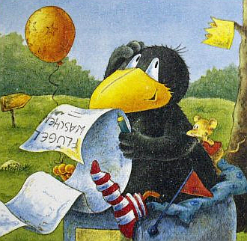
O CHYTRÁCKÉ VRÁNĚ



v neděli 23.února 2014
od 15:00 hodin
vstupné 80,-Kč/dítě

  - vhodné pro děti od 3 let pohádka cca 40 min/ celkový pobyt v jeskyni 50 minut
  - zatímco se děti baví, maminky si mohou v klidu popovídat a popít kávu či čaj
  - pohádku pro Vás připravuje Divadélko Vlak
  - rezervace na: solnajeskynerelaxherink@seznam.cz nebo telefonu číslo 736 609 098
www.pohadkynaprani.estranky.cz
www.relaxherink.cz

